Игровые упражнения для развития мелкой моторики (с элементами массажа)
Описание работы: Учёными доказано, что формирование речевых областей совершается под влиянием кинестетических импульсов от пальцев рук. Поэтому для ребёнка с нарушением речи особенно актуальным является развитие мелкой моторики. В арсенале у каждого педагога найдется несколько специальных упражнений «пальчиковой гимнастики».

Игровые упражнения «Весёлые сюжеты»

Игровое упражнение «Кенгуру»
Цель: развитие координации движений и тактильной чувствительности пальцев рук.
Оборудование: картинный материал из альбома «Весёлые сюжеты».
Ситуация: Помоги кенгуру перепрыгнуть с камешка на камешек, чтобы добраться до дерева и покормить кенгурёнка.
Инструкция: «Прыгай» всеми пятью пальчиками правой руки по камешкам (меткам). Произнеси стихотворение.
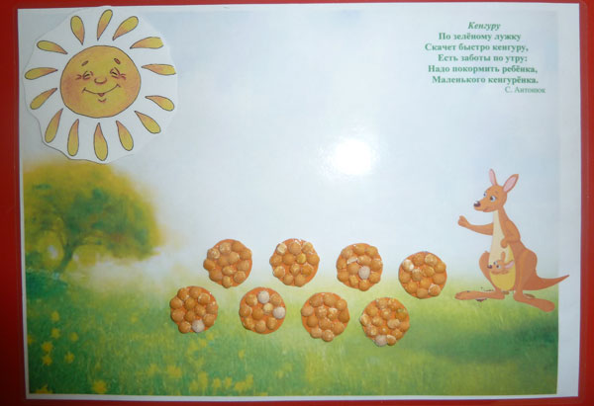
По зеленому лужку
Скачет быстро кенгуру,
Есть заботы по утру:
Надо покормить ребенка,
Маленького кенгурёнка.
Автор: С. Антонюк

Игровое упражнение «Белочка»
Цель: развитие координации движений и тактильной чувствительности пальцев рук.
Оборудование: картинный материал из альбома «Весёлые сюжеты».
Ситуация: Помоги белочке добраться до дерева.
Инструкция: «Прошагай» пальчиками правой руки по меткам. У каждого пальчика своя дорожка: большой и указательный, указательный и средний, средний и безымянный, безымянный и мизинец, большой и мизинец, большой и безымянный, большой и средний. Произнеси стихотворение.
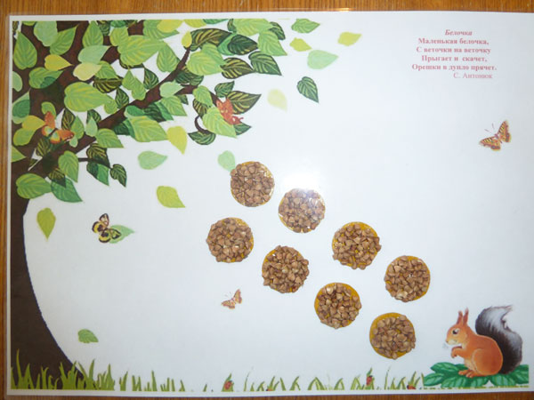
Маленькая белочка,
С веточки на веточку
Прыгает и скачет,
Орешки в дупло прячет.
Автор: С. Антонюк

Игровое упражнение «Лягушка»
Цель: развитие координации движений и тактильной чувствительности пальцев рук.
Оборудование: картинный материал из альбома «Весёлые сюжеты».
Ситуация: Помоги лягушке добраться до своих подружек-лягушек.
Инструкция: «Прыгай» пальчиками левой руки по меткам. У каждого пальчика своя дорожка: большой и указательный, указательный и средний, средний и безымянный, безымянный и мизинец, большой и мизинец, большой и безымянный, большой и средний. Произнеси стихотворение.
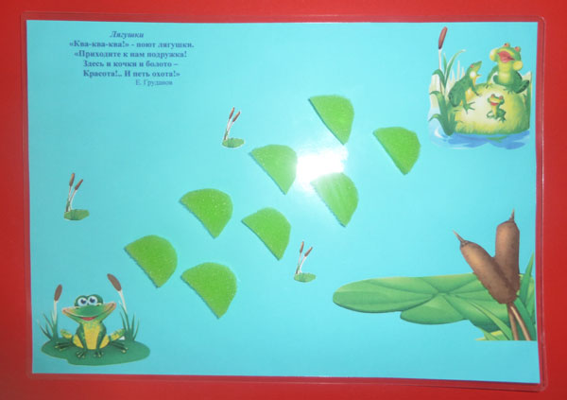
«Ква-ква-ква!» - поют лягушки.
«Приходите к нам подружка!
Здесь и кочки и болото –
Красота!.. И петь охота!»
Автор: Е. Груданов

Игровое упражнение «Черепаха»
Цель: развитие координации движений и тактильной чувствительности пальцев рук.
Оборудование: картинный материал из альбома «Весёлые сюжеты».
Ситуация: Помоги черепахе добраться до своего домика.
Инструкция: «Прошагай» пальчиками левой руки по меткам. У каждого пальчика своя дорожка: большой и указательный, указательный и средний, средний и безымянный, безымянный и мизинец, большой и мизинец, большой и безымянный, большой и средний. Произнеси стихотворение.
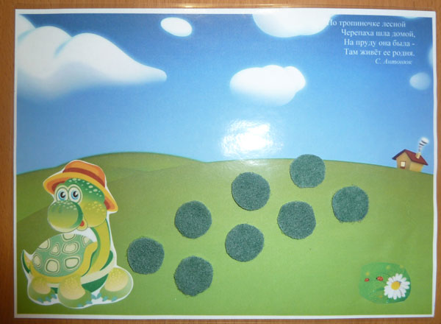
По тропиночке лесной
Черепаха шла домой,
На пруду она была -
Там живёт ее родня.
Автор: С. Антонюк

Игровое упражнение «Лошадка»
Цель: развитие координации движений и тактильной чувствительности пальцев рук.
Оборудование: картинный материал из альбома «Весёлые сюжеты».
Ситуация: Помоги лошадке выполнить «зарядку».
Инструкция: «Прыгай» всеми пятью пальчиками правой (левой) руки по камешкам (меткам). Произнеси стихотворение.
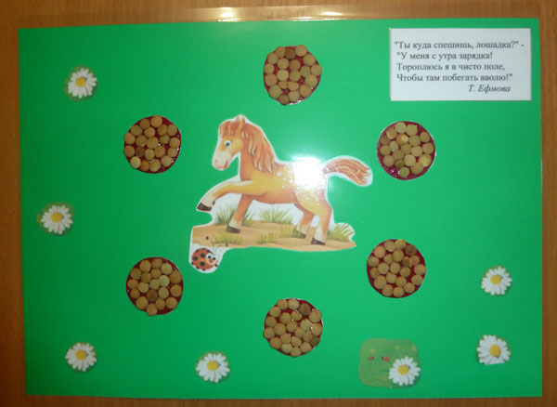
"Ты куда спешишь, лошадка?" -
"У меня с утра зарядка!
Тороплюсь я в чисто поле,
Чтобы там побегать вволю!"
Автор: Т. Ефмова

Игровое упражнение «Рыбка»
Цель: развитие координации движений и тактильной чувствительности пальцев рук.
Оборудование: картинный материал из альбома «Весёлые сюжеты».
Ситуация: Помоги рыбке догнать свою рыбку - подружку.
Инструкция: Каждым пальчиком правой руки проведи дорожку от одной рыбки к другой. Произнеси стихотворение.
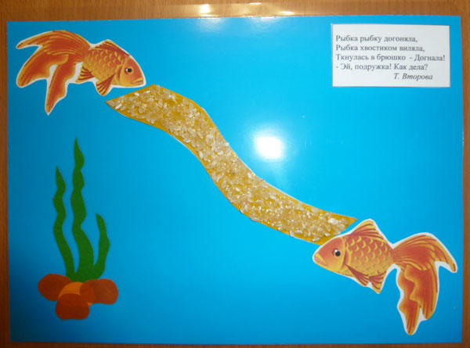
Рыбка рыбку догоняла,
Рыбка хвостиком виляла,
Ткнулась в брюшко - Догнала!
- Эй, подружка! Как дела?

